Фотоотчет.

«Наша Армия сильная»

В детском саду прошел конкурс поделок и рисунков «Наша Армия сильная», посвященный Дню защитника Отечества.

Дети подготовительной группы «Почемучки» приняли участие в конкурсе:

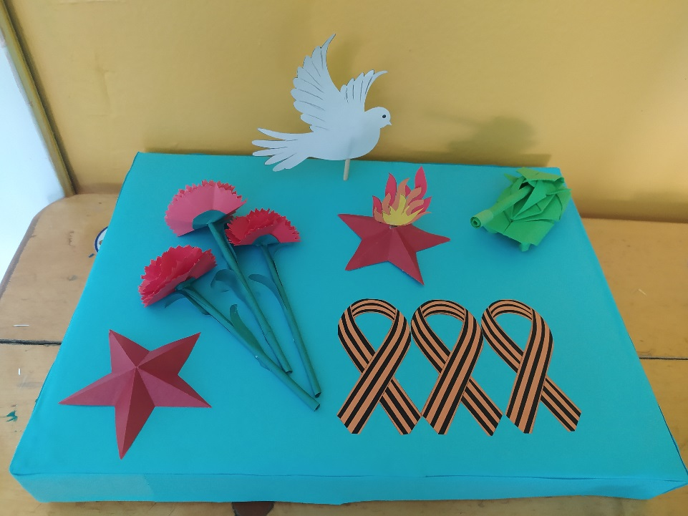

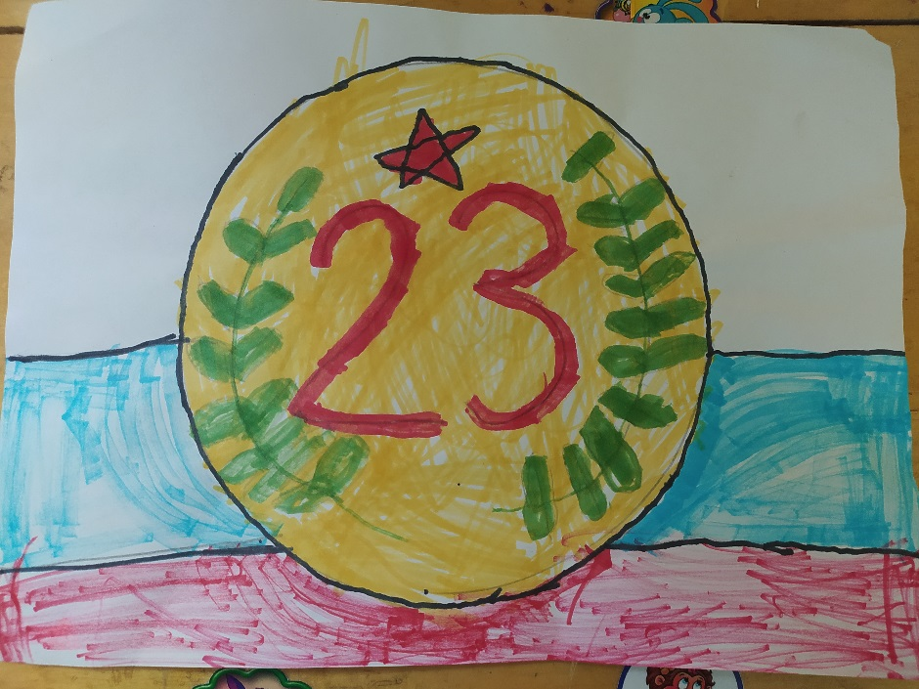

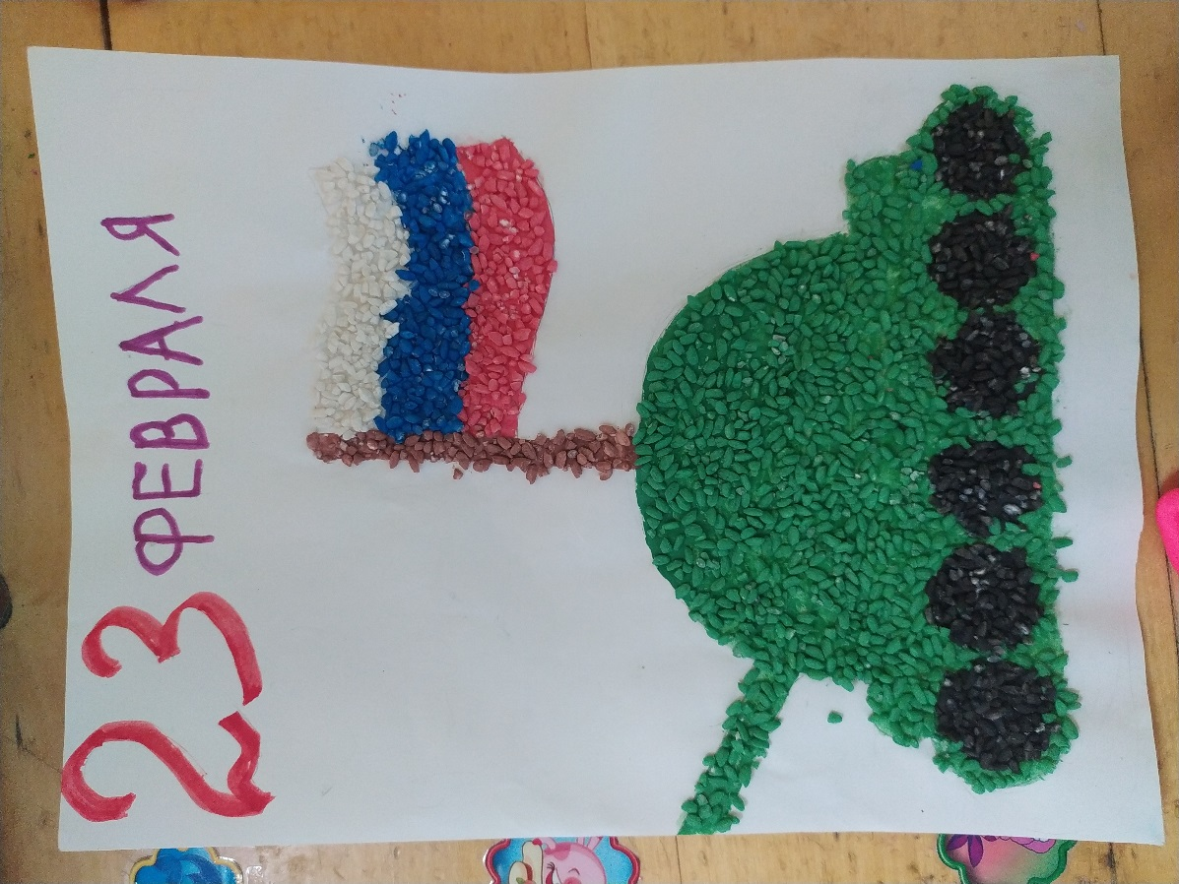

Воспитатель Смиренникова С.Н.